Lernerfolgskontrolle
1 | Frage: Die Forderung hinsichtlich des Schutzes durch Abdecken oder Abschranken ist erfüllt, wenn:
 |  | bis 1000 V, unter Spannung stehende Teile isolierend abgedeckt oder umhüllt werden, so dass mindestens teilweiser Schutz gegen direktes Berühren erreicht wird.
 |  | über 1000 V, Die Grenze der Gefahrenzone D_{L} nicht erreicht werden kann.
 |  | über 1000 V, nur, wenn unter Spannung stehende Teile isolierend abgedeckt oder umhüllt werden.
2 | Frage: Welchen Anforderungen müssen Abdeckungen standhalten?
 |  | Der Spannungshöhe.
 |  | Der mechanischen Beanspruchung des Betriebsortes.
 |  | Der Art der Arbeiten
3 | Frage: Wie müssen isolierende Tücher, Schläuche, Formstücke für Arbeiten unter 1000 V gekennzeichnet sein?
 |  | 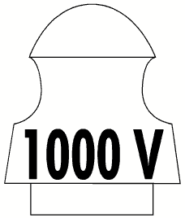
 |  | 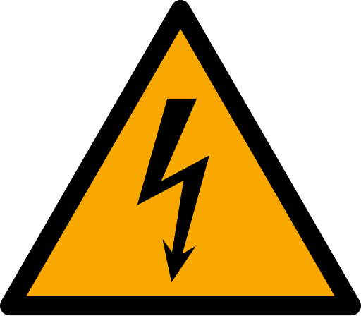
 |  | 
 |  | 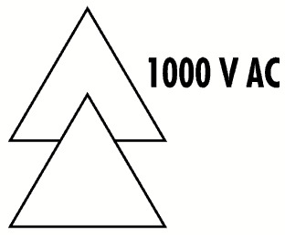

Inhalte
- Rechtsgrundlagen zum Herstellen und Sicherstellen des spannungsfreien Zustands
- Anforderungen an Abdeckungen und Abschrankungen
- Sicheres Abdecken und Abschranken

